PROPOZYCJA ZAJĘĆ ŚWIETLICOWYCH
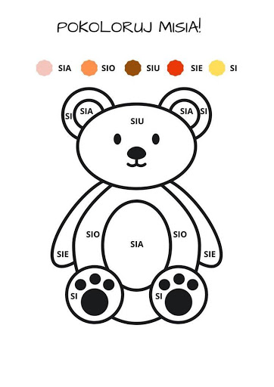
Zaznacz misia, który będzie kolejny w sekwencji.
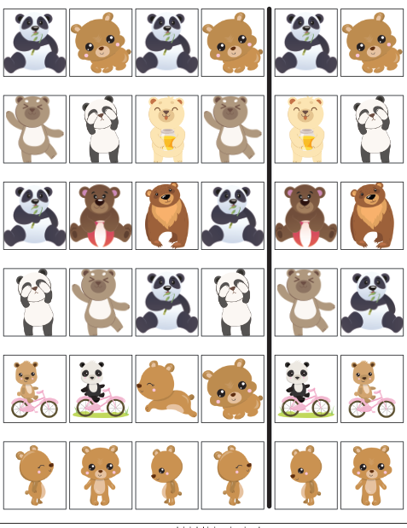

Policz i pokoloruj odpowiednią liczbę kratek.
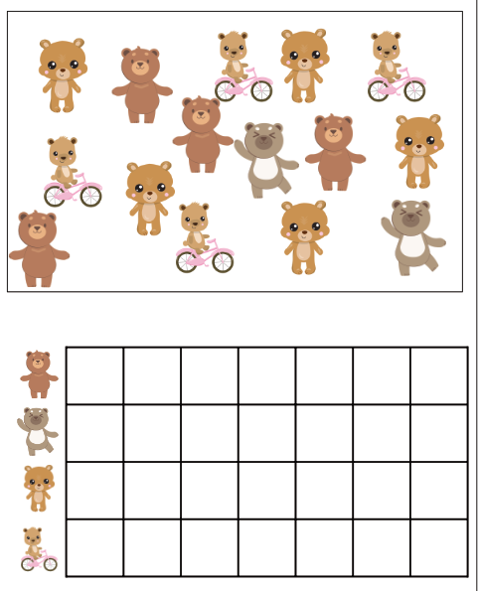

Zaznacz drogę misia do miodu według kodu.
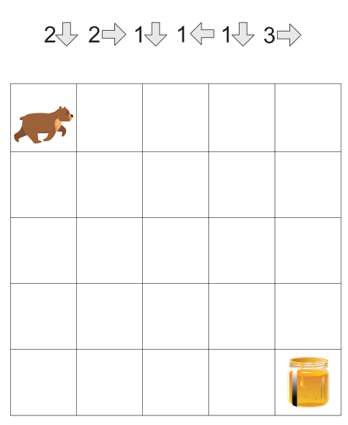

Wyklej misia plasteliną.
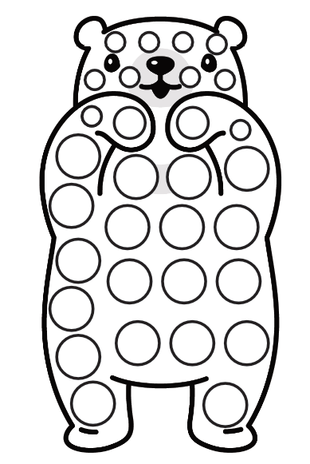

Dorysuj drugą połówkę misia.
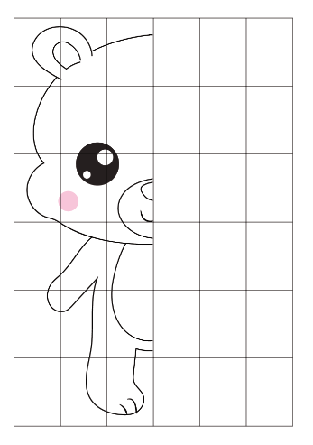

Zamaluj kratki według kodu.
